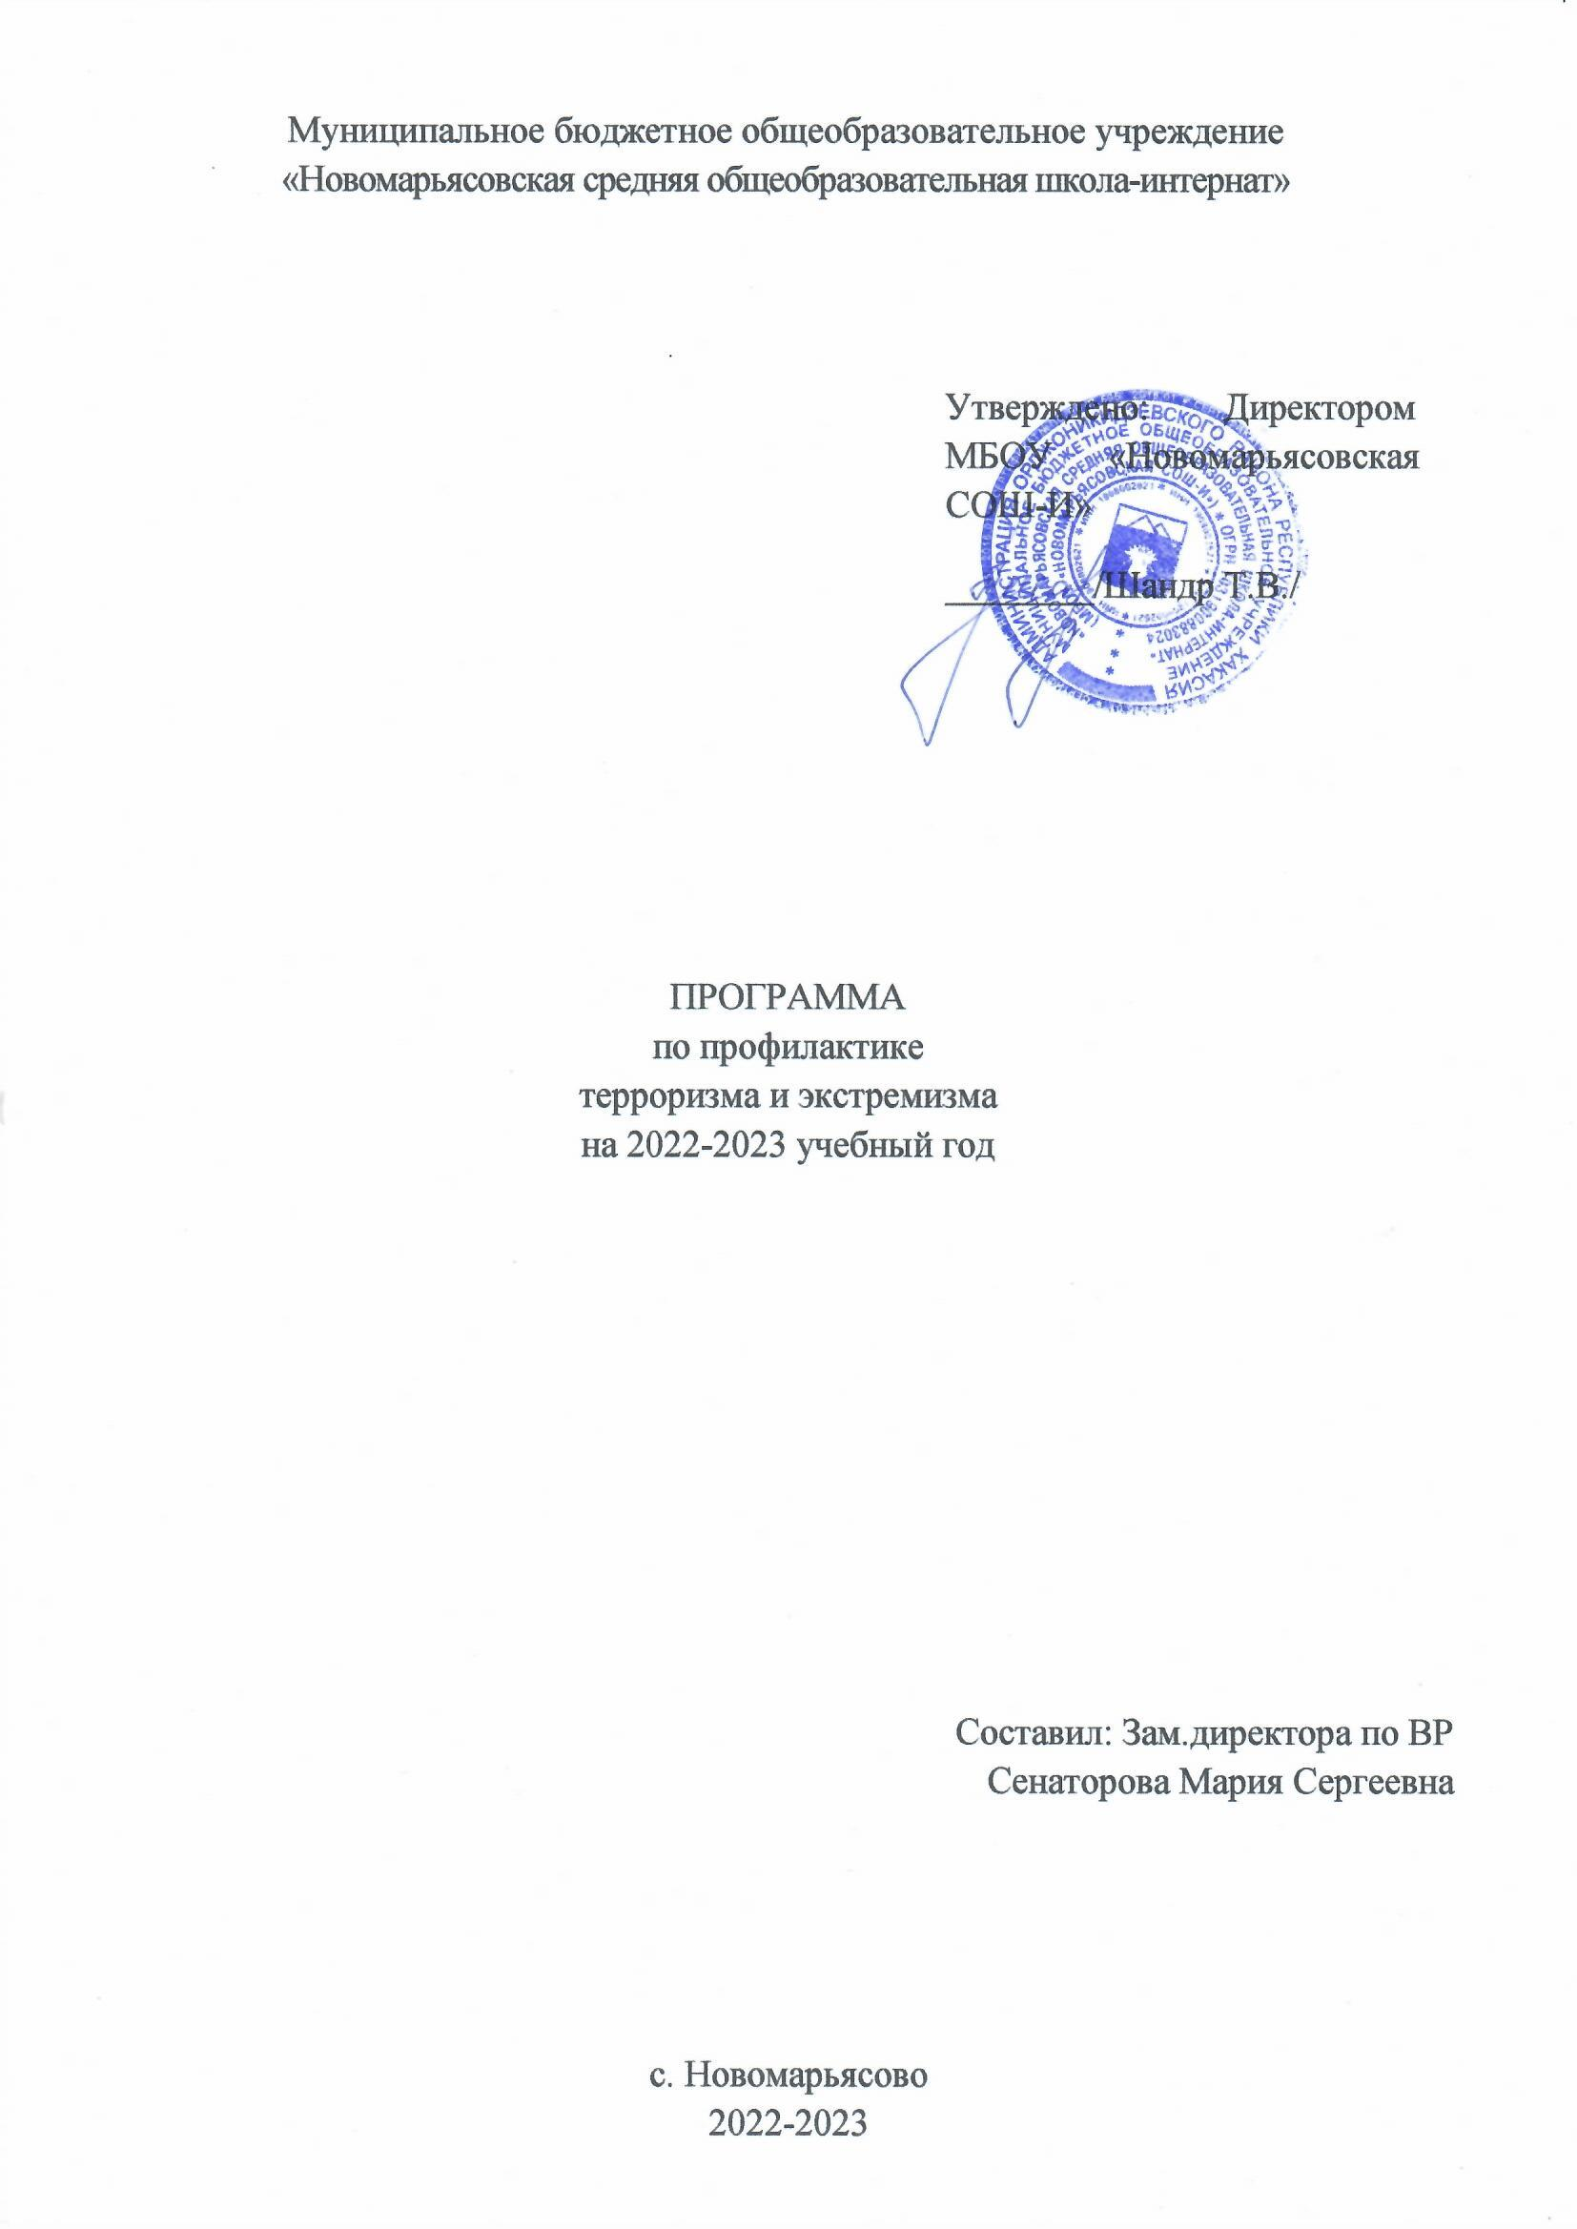

Пояснительная записка

Угроза экстремизма и терроризма продолжает оставаться одним из основных факторов, дестабилизирующих общественно-политическую обстановку в Российской Федерации.
Формирование негативного отношения к таким опасным явлениям в обществе, как экстремизм и терроризм, является комплексной задачей, требующей скоординированных усилий органов государственной власти всех уровней с общественными организациями и объединениями, религиозными структурами, другими институтами гражданского общества и отдельными гражданами.
Разработка настоящей Программы продиктована необходимостью повышения эффективности мер, принимаемых в настоящее время органами государственной власти края, органами местного самоуправления и правоохранительными органами против проявлений экстремизма и терроризма в крае.
Формирование установок толерантного сознания и поведения, веротерпимости и миролюбия, профилактика различных видов экстремизма имеет в настоящее время особую актуальность, обусловленную сохраняющейся социальной напряженностью в обществе, продолжающимися межэтническими и межконфессиональными конфликтами, ростом сепаратизма и национального экстремизма, являющихся прямой угрозой безопасности не только в сельской местности, муниципальном районе, но в области и стране в целом. Наиболее активно можно наблюдать за проявлением всего этого на Северном Кавказе в виде вспышек ксенофобии, фашизма, фанатизма и фундаментализма. Эти явления в крайних формах своего проявления находят выражение в терроризме, который в свою очередь усиливает деструктивные процессы в обществе. Несмотря на позитивные результаты борьбы с экстремистскими проявлениями, сохраняется реальная угроза безопасности вследствие продолжающейся активизации диверсионно-подрывной деятельности экстремистских сил.
Очевидна необходимость активной разъяснительной работы среди населения. Решение задач, направленных на повышение эффективности деятельности по противодействию экстремизму и терроризму, невозможно без объединения усилий федеральных и областных органов государственной власти, органов местного самоуправления, широкого общественных объединений. Все это обусловливает необходимость применения программно-целевого метода.

Основные цели и задачи
Основными целями программы являются:
- Реализация государственной политики в области противодействия экстремизму и терроризму;
- Реализация системы мер, направленных на профилактику экстремизма и терроризма;
- Защита жизни, здоровья обучающихся, их имущественных и других интересов от преступных посягательств.

Основными задачами программы являются:
- формирование у обучающихся внутренней потребности в толерантном поведении к людям других национальностей и религиозных конфессий на основе ценностей многонационального российского общества, культурного самосознания, принципов соблюдения прав и свобод человека.
- формирование толерантности и межэтнической культуры в молодежной среде, профилактика агрессивного поведения;
- информирование населения по вопросам противодействия терроризму и экстремизму;
- содействие правоохранительным органам в выявлении правонарушений и преступлений данной категории, а также ликвидации их последствий;
- пропаганда толерантного поведения к людям других национальностей и религиозных конфессий;
- организация воспитательной работы среди детей и молодежи, направленная на устранение причин и условий, способствующих совершению действий экстремистского характера;
Ожидаемые результаты реализации программы:
- Совершенствование форм и методов работы МБОУ «Новомарьясовская СОШ-И» по профилактике терроризма и экстремизма в школе и на территории.
- Распространение культуры интернационализма, согласия, национальной и религиозной терпимости в среде учащихся школы.
- Гармонизация межнациональных отношений, повышение уровня этносоциальной комфортности.
- Формирование нетерпимости ко всем фактам террористических и экстремистских проявлений, а также толерантного сознания, позитивных установок к представителям иных этнических и конфессиональных сообществ.
- Недопущение создания и деятельности националистических экстремистских молодежных группировок.
- Формирование единого информационного пространства для пропаганды и распространения на территории муниципального образования идей толерантности, гражданской солидарности, уважения к другим культурам, в том числе через муниципальные средства массовой информации.
Реализация программы позволит повысить:
- эффективность противодействия экстремизму и терроризму;
- уровень воспитательной работы среди молодежи;
- уменьшение проявлений экстремизма и негативного отношения к лицам других национальностей и религиозных конфессий;
- формирование у обучающихся внутренней потребности в толерантном поведении к людям других национальностей и религиозных конфессий на основе ценностей многонационального российского общества, культурного самосознания, принципов соблюдения прав и свобод человека;
- формирование толерантности и межэтнической культуры в молодежной среде, профилактика агрессивного поведения.

План мероприятий
По профилактике терроризма и экстремизма
с педагогическим коллективом, работниками образовательного учреждения
на 2022 -2023 учебный год

№ | Мероприятия | Сроки | Ответственные
1. | Ознакомление с планом мероприятий по  противодействию экстремизма и терроризма на учебный год | сентябрь | Администрация
2. | Инструктаж работников школы по противодействию терроризму | один раз в четверть | Администрация
4. | Накопление методического материала по противодействию экстремизма | в течение года | Администрация
5. | Распространение памяток, методических инструкций по противодействию экстремизма и терроризма | в течение года | Администрация
6. | Изучение администрацией, педагогами нормативных документов по противодействию экстремизма | в течение года | Администрация
7 | Усиление пропускного режима | в течение года | Администрация
8. | Контроль за пребыванием посторонних лиц на территории и в здании школы | в течение года | Администрация
9. | Дежурство педагогов, членов администрации | в течение года | Администрация
10. | Регулярный, ежедневный обход зданий, помещений | в течение года | Администрация
11. | Обеспечение круглосуточной охраны | в течение года | Администрация
12. | Обновление наглядной профилактической агитации | в течение года | Преподаватель ОБЖ
Мероприятия с родителями
13. | Классные руководители:  Проведение совместного патрулирования с родителями на территории школы для поддержания правопорядка на территории школы.  Распространение памяток по обеспечению безопасности детей  Рассмотрение на родительских собраниях вопросов, связанных с противодействием экстремизма | в течение года | Классные руководители
Мероприятия совместно с субъектами профилактики

14. | Проведение совместных мероприятий по противодействию экстремизма совместно с работниками правоохранительных органов | в течение года | Педагог-организатор

План мероприятий
Попрофилактике терроризма и экстремизма с учащимися
На 2022-2023 учебный год
№  п/п | Мероприятие | Сроки | Ответственные
1 | Проведение инструктажей с учащимися по противодействию экстремизма и терроризма | в течение года | Классные руководители
2 | Всероссийский урок безопасности школьников в сети Интернет | 1 сентября | Классные руководители
3 | День солидарности в борьбе с терроризмом  Классный час «Беслан» | 2 сентября | Педагог-организатор
4 | Мероприятия в рамках международного Дня толерантности:  дискуссии на темы:  « Ценностные ориентиры молодых»,  « Терроризм - зло против человечества», «Национальность без границ» | 18 ноября | Педагог-организатор  Классные руководители
5 | Уроки права « Конституция РФ о межэтнических отношениях» | 12-16декабря | Учитель обществознания
6 | Проведение классного часа, приуроченного к Международному дню памяти жертв Холокоста | 27 января | Классные руководители
7 | Проведение классных часов, профилактических бесед по противодействию экстремизма и терроризма:  -« Учимся решать конфликты»;  -« Учимся жить в многоликом мире»;  -« Толерантность - дорога к миру» | в течение года | Классные руководители
8 | День памяти о россиянах, исполнявших служебный долг за пределами Отечества.  Выставка рисунков «Воинская слава» | До 17 февраля | Учитель ИЗО
9 | Практическая направленность занятий по ОБЖ по мерам безопасности, действиям в экстремальных ситуациях | в течении года | Классные руководители
10 | Распространение памяток, методических инструкций по обеспечению жизни | в течение года | Классные руководители
11 | Открытые уроки по ОБЖ | в течение года | Преподаватель ОБЖ
12 | Изучение на уроках обществознания нормативных документов по противодействию экстремизма, терроризма | в течение года | Учитель обществознания

